 | 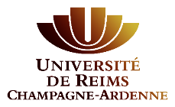 |  | 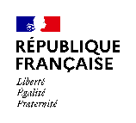 | 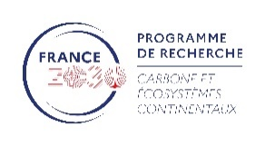
 |  | 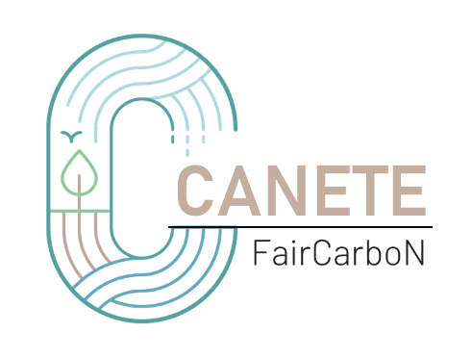
Offre de doctorat
Étude et modélisation de l’utilisation du carbone et de l’azote des matières organiques par les communautés microbiennes des sols des écosystèmes terrestres
Nous recherchons un·e jeune scientifique motivé·e pour mener une thèse de doctorat en biogéochimie et modélisation, sur les processus de décomposition des matières organiques dans les sols. Ce doctorat a de fortes implications pour la mise en œuvre des pratiques de gestion des écosystèmes terrestres qui optimisent les services écosystémiques rendus par les matières organiques des sols (e.g., fertilité, atténuation des émissions de gaz à effet de serre, structuration des sols).
Contexte
Un des enjeux actuels est de mieux gérer les écosystèmes terrestres pour assurer leur productivité, tout en promouvant le stockage du carbone (C) dans les sols et la capacité du sol à fournir de l’azote (N) minéral de façon synchrone avec les besoins des végétaux.
Les microorganismes hétérotrophes des sols tirent leur énergie et les éléments nécessaires à leur croissance de la décomposition des matières organiques entrantes telles que les litières végétales. Cela se traduit par la minéralisation d’une partie du C sous forme de dioxyde de carbone (CO₂) émise vers l’atmosphère, l’autre partie est assimilée dans les corps microbiens. Les produits de ces processus peuvent être inclus dans les agrégats et/ou adsorbés sur les surfaces minérales du sol, contribuant à la stabilisation du C. L’activité des microorganismes hétérotrophes agit directement sur les cycles des nutriments, tel que N dont la dégradation est associée à celle du C. Les flux de N dépendent de la richesse relative de cet élément dans les matières organiques et dans les microorganismes, ainsi que la richesse du sol. La décomposition peut entraîner une fourniture nette de N minéral ou une diminution temporaire des teneurs en N du sol, appelée immobilisation, car les communautés microbiennes le prélèvent pour leur besoin.
Ces processus ont été étudiés - et des modèles calibrés - dans des contextes où les sols étaient assez souvent fortement fertilisés. Cependant, l’adoption de pratiques agroécologiques s’accompagne d’une diminution de la fertilisation minérale, d’une augmentation des restitutions de litières, l’introduction de légumineuses et d’apport organique qui modifient la richesse du milieu, façonnant l’héritage microbien des communautés microbiennes. Le premier objectif de ce doctorat est de caractériser expérimentalement les processus microbiens d’utilisation du C et du N issus de la décomposition des matières organiques dans les sols d’écosystèmes terrestres pour lesquels des pratiques agroécologiques ont été mises en place. A partir des données acquises, le second objectif est la révision des formalismes et la simulation de ces processus avec un modèle mécaniste, afin de l’adapter au contexte de la réduction de la richesse du sol en N et le calibrer.
L’amélioration de la compréhension des processus et de la représentation des flux de C et N des matières organiques est cruciale pour adapter les outils de simulation, de prédiction et d’aide à la décision des pratiques de gestion des écosystèmes terrestres et de leurs impacts agronomiques et environnementaux.
Ce doctorat s’inscrit dans le projet de recherche CANETE, financé par l’ANR pour 5 ans (2023-2028) dans le cadre du Programmes et équipements prioritaires de recherche (PEPR) FairCarboN. L’objectif scientifique de CANETE est d'évaluer et de prédire les réponses physiologiques microbiennes aux pratiques de gestion de la nutrition azotée des écosystèmes terrestres et leurs conséquences sur le stockage de C dans le sol, la fourniture en N aux plantes et la production végétale. CANETE rassemble un consortium composé de 16 laboratoires et de 9 sites expérimentaux. Ces sites incluent des systèmes de cultures annuelles, des prairies et des forêts.
Méthodologie
La méthodologie s’appuie sur un volet expérimental et un volet de modélisation afin d’intégrer les nouvelles connaissances acquises en révisant un modèle mécaniste (CANTIS).
Pour le volet expérimental, le·la doctorant·e mènera des incubations dans des conditions contrôlées en utilisant une sélection de sols étudiés dans le projet CANETE et des litières végétales. Les sols seront prélevés dans plusieurs écosystèmes avec des quantités et formes de N contrastées. Des litières végétales marquées avec des isotopes stables (¹³C-¹⁵N) seront utilisées afin de suivre finement la dynamique de dépolymérisation des substrats, leur assimilation microbienne, la libération de N minéral et la respiration. La fraction soluble des litières et des sols sera quantifiée et caractérisée (pyrolyse-GC-MS et RMN ¹³C). Ces données seront mises en relation avec des caractérisations de la diversité fonctionnelle des communautés microbiennes acquises par les collaborateurs du projet.
Pour le volet modélisation, le·la doctorant·e confrontera les simulations du modèle CANTIS avec les données acquises pendant l’expérimentation sur la décomposition des litières. Le·la doctorant·e proposera une révision du formalisme et de la calibration du modèle et une adaptation de ce dernier aux situations limitantes en N. Pour cela, il·elle synthétisera les informations existantes sur les représentations microbiennes explicites dans des cadres conceptuels, intégrera les dires d’experts et les résultats expérimentaux acquis. Des analyses de sensibilité seront effectuées pour générer une hiérarchie des paramètres influents du modèle et propager la variabilité des paramètres mesurés. Le modèle révisé pourra être évalué sur les données acquises dans le cadre du projet CANETE sur l’ensemble des sites et sur une compilation de jeux de données indépendants.
Mots clés
Sol, cycles biogéochimiques carbone et azote, efficience d'utilisation microbienne, litière végétale, agroécologie, modélisation mécaniste
Formation et compétences requises
Le·la candidat·e sera titulaire d’un diplôme de Master ou équivalent et possédera des compétences en biogéochimie et/ou écologie microbienne et modélisation, il·elle présentera avec un intérêt fort pour les questions scientifiques de ce projet. Il·elle aura, a minima, un goût pour la modélisation et/ou le travail d'expérimentation en laboratoire, et une première expérience dans l'un des deux domaines sera très appréciée.
Rigueur et organisation, écoute, capacité à collaborer dans une équipe pluridisciplinaire, à s’intégrer rapidement dans des collectifs de recherche, à rendre compte des résultats et à les communiquer, sont des compétences nécessaires pour réaliser ce doctorat.
Adresse du laboratoire d’accueil
UMR FARE, CREA, 2 esplanade Roland Garros, 51100 Reims, https://fare.nancy.hub.inrae.fr/
Des missions dans le laboratoire METIS à Paris seront organisées, ainsi qu’un séjour à l’étranger dans les laboratoires partenaires du projet CANETE en Europe.
Durée du contrat et salaire
36 mois à partir du 1er novembre 2025. L’école doctorale est l’Ecole Doctorale ABIES.
Le salaire est d’environ 1650 € net/mois.
Encadrement académique
Directrice de Thèse : Gwenaëlle Lashermes, INRAE, FARE (gwenaelle.lashermes@inrae.fr)
Co-encadrant·e·s :
- Marie Alexis, Sorbonne Université, METIS (marie.alexis@sorbonne-universite.fr)
- Hugues Clivot, URCA, FARE (hugues.clivot@univ-reims.fr)
- Ali Faraj, INRAE, FARE (ali.faraj@inrae.fr)
Pour candidater
Les candidat·e·s intéressé·e·s sont invité·e·s à envoyer un CV, une lettre de motivation décrivant leur intérêt pour le projet, ainsi que les coordonnées de deux références académiques à Gwenaëlle Lashermes et Marie Alexis. La date limite de candidature est le 15 juin 2025. Les candidat·e·s présélectionné·e·s seront contacté·e·s pour une entrevue.

